2-¿Cómo puede la digitalización (industria 4.0) mejorar la productividad?

* 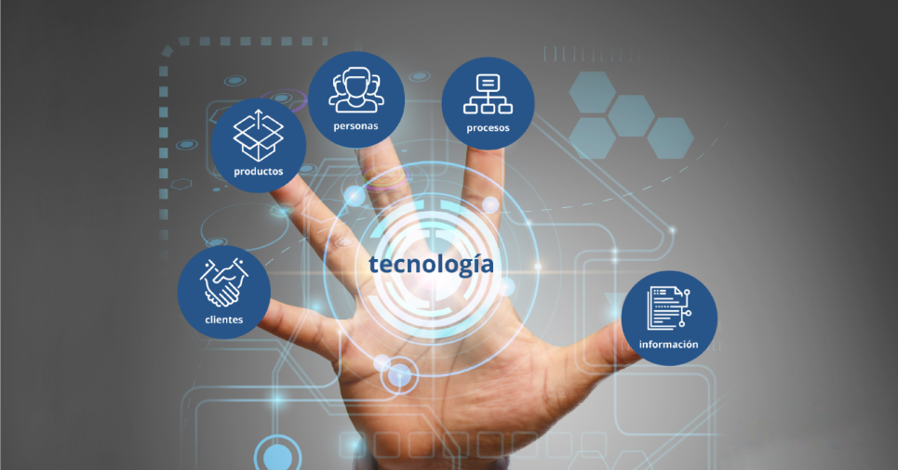La digitalización ayuda demasiado en la productividad pues mejoramos las maquinas con sensores que avisan cuando una maquina puede fallar, podemos implementar sistemas que eviten errores en la maquina o incluso podemos agregar robots que aprendan solos, con todas estas digitalizaciones podemos tener muchos beneficios en la producción pues perdemos menos, producimos con mayor calidad y nos podemos adaptar rápido.

